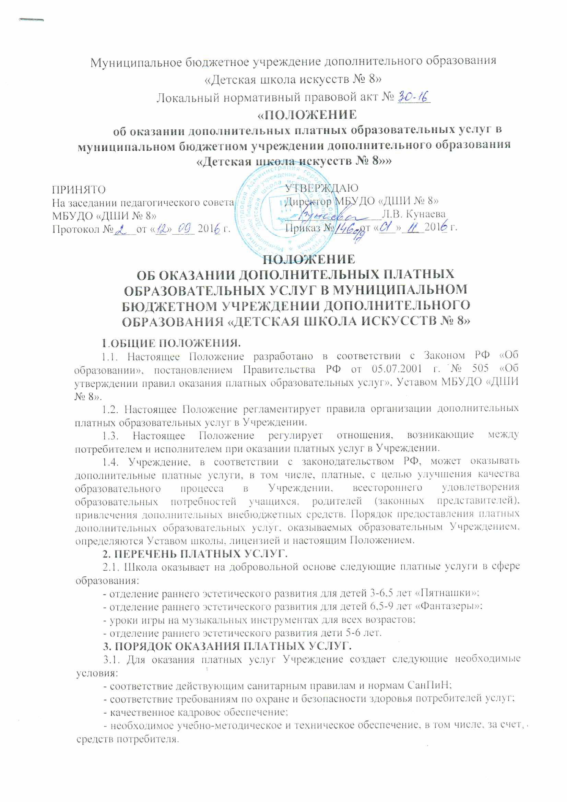
3.2. Утверждается смета доходов и расходов на дополнительные платные услуги, определяется форма, система и размер заработной платы педагогических работников.
3.3. Руководителем Учреждения издается приказ об организациях платных услуг, в котором утверждается порядок предоставления платных услуг (график, режим работы), кадровый состав (преподаватель), состав потребителей услуг.
3.4. В рабочем порядке руководитель Учреждения может рассматривать и утверждать:
- список лиц, получающих платную услугу, который может дополняться, уточняться в течение учебного года;
- расписание занятий;
- при необходимости другие документы.
3.5. Руководитель Учреждения заключает договор с потребителем на оказание платных услуг.
3.6. Платные услуги оказываются потребителям в свободное от основного образовательного процесса время, в свободных учебных классах.
3.7. Наполняемость групп для занятий определяется в соответствии с договором, но не менее 5 человек и не более 15 человек в группе.
3.8. Продолжительность занятий устанавливается в зависимости от возраста обучающихся и оказываемых услуг, в соответствии с расписанием занятий по оказанию платных услуг и условиями договора.
4. ПОРЯДОК ПОЛУЧЕНИЯ И РАСХОДОВАНИЯ ДЕНЕЖНЫХ СРЕДСТВ.
4.1. Платные услуги осуществляются за счет внебюджетных средств:
- средств родителей (законных представителей);
- благотворительных пожертвований;
- сторонних организаций.
4.2. Потребитель обязан оплатить оказываемые платные услуги в порядке и в сроки, указанные в договоре. Оплата производится безналичным путем (на расчетный счет Учреждения).
4.3. Руководитель Учреждения обязан, не менее двух раз в год, предоставлять Управляющему Совету школы отчет о доходах и расходовании средств, полученных от предоставления платных дополнительных услуг.
4.4. Учреждение по своему усмотрению расходует средства, полученные от оказания платных услуг (в соответствии со сметой доходов и расходов). Полученный доход расходуется на цели развития Учреждения:
- развитие и совершенствование образовательного процесса;
- развитие материально-технической базы;
- стимулирующие выплаты сотрудникам;
- повышение профессиональной компетенции педагогических работников, в том числе, по использованию новых образовательных технологий и программ;
- другие цели.
4.5. Потребитель платной услуги имеет право на перерасчет платы за услугу, в случае расторжения договора, о чем в письменном виде извещает исполнителя заранее, за две недели, до срока расторжения договора. В этом случае возвращается перечисленная сумма за платную услугу, за фактическое количество занятий.
5. ОТВЕТСТВЕННОСТЬ ИСПОЛНИТЕЛЯ И ПОТРЕБИТЕЛЯ, ПРИ ОКАЗАНИИ ПЛАТНЫХ УСЛУГ.
5.1. Исполнитель оказывает платные услуги в порядке и в сроки, определенные договором и в соответствии с уставом школы.
5.2. При заключении договора потребитель должен быть ознакомлен с настоящим Положением и другими нормативными актами, определяющими порядок и условия оказания платных дополнительных образовательных услуг в данном образовательном Учреждении.
5.3. За неисполнение, либо ненадлежащее исполнение обязательств по договору, исполнитель и потребитель несут ответственность, предусмотренную договором и законодательством РФ.
5.4. При обнаружении недостатков оказанных услуг, в том числе оказания их не в полном объеме, потребитель вправе, по своему выбору, потребовать:
- уменьшения стоимости оказания платных услуг;
- возмещения, понесенных им, расходов по устранению недостатков оказанных платных услуг своими силами или третьими лицами.
5.5. Директор Учреждения несет ответственность за соблюдение действующих нормативных документов, в сфере оказания платных дополнительных образовательных услуг, а также гражданского, трудового, административного и уголовного законодательства при оказании платных дополнительных образовательных услуг в образовательном Учреждении и при заключении договоров на оказание этих услуг.
5.6. Контроль за соблюдением действующего законодательства, в части оказания платных услуг, осуществляют органы управления образованием и другие органы, на которые, в соответствии с законами и иными нормативными правовыми актами РФ, возложены контрольные функции.
6. КАДРОВОЕ ОБЕСПЕЧЕНИЕ ОКАЗАНИЯ ПЛАТНЫХ УСЛУГ.
6.1. Для выполнения работ по оказанию платных услуг привлекаются:
- основные работники Учреждения;
- сторонние специалисты.
6.2. Отношения Учреждения и специалистов, привлекающихся к оказанию платных услуг, строятся в соответствии с трудовым договором, заключенным на определенный срок.
6.3. Оплата труда работников, занятых в оказании платных услуг, дифференцированная и зависит от уровня квалификации, стажа работы и осуществляется в соответствии с заключенным договором.
6.4. Рабочее время привлекаемых работников к оказанию платных услуг устанавливается в соответствии с расписанием и продолжительностью занятий.
6.5. Каждый работник, оказывающий платную услугу по договору с Учреждением, подчиняется Закону РФ «Об образовании», Уставу Учреждения, Правилам внутреннего трудового распорядка и другим нормативно-правовым актам, принятым в данном Учреждении.

